**编号： G07**

**版本： 0.0.1**

# 案例教学系统APP

**项目开发计划**



**委托单位软件需求分析课程**

**承办单位 G03**

**编写签名 庄博伟、苏铭增 2021年 3月 12 日**

**复查签名 潘姝焱、岑盛泽 2021年 3月 13 日**

**批准签名  吕博图 2021年 3月 13 日**

**目录**

第1章 引言 1

1.1 编写目的 1

1.2 背景 1

1.3 术语 2

1.4 参考文献 2

第2章 项目概述 3

2.1 工作内容 3

2.2 主要参加人员 3

2.3 产品 3

2.3.1 系统组成 3

2.3.2 程序 3

2.3.3 文件 3

2.3.4 服务 4

2.3.5 非移交产品 4

2.4 验收标准 4

2.5 完成项目的最后期限 4

第3章 实施计划 5

第4章 支持条件 7

4.1 系统支持 7

4.1.1 开发环境 7

4.1.1.1 硬件 7

4.1.1.2 软件 7

4.1.2 运行环境 7

4.1.2.1 硬件 7

4.1.2.2 软件 7

4.2 需由客户承担的工作 7

4.3 需由分合同承担的工作 7

第5章 专题计划要点 8

5.1 〈专题计划名称〉 8

1. 引言
   1. 编写目的

编写此项目开发计划的目的，是为了确保项目团队按时保质地完成项目目标，便于项目团队成员更好地了解项目情况，明确各成员分工、使项目工作开展的各个过程合理有序。因此以文件化的形式，把对于项目背景、工作内容、各项工作的任务分解、各团队成员的工作任务、项目开发进度等内容所做出的安排以书面形式表示，以此作为项目团队成员以及项目干系人之间的共识与约定，该文档将作为项目的问题定义、可行性研究、需求分析、开发阶段所有项目活动的行动基础，并作为项目团队开展和检查项目的工作依据。

预期读者：本项目的任务提出者、项目组全体成员、用户。

* 1. 背景

在产品研发的过程中，我们发现其实身边的每个人、每个团队、每个组织都有很多知识。随着人与人之间的交流越来越频繁，大部分的经验和知识却只能停留在少数人的脑海中，通过口述低效传播。我们一直以来缺少一个好用的工具让这些知识不只是留在每个人的大脑或电脑里，还可以被记录、分享和交流。而这正是云端知识库的核心价值所在。

云端知识库，是一种云式的知识管理工具，通过独立的知识库空间，结构化地组织在线协作文档，实现知识的积累和沉淀，促进知识的高度复用和流通。它不止只是用于托管个人笔记的平台，在企业或组织中，云端知识库能发挥出更大的作用。云端知识库支持团队的协同开发编辑，并且也支持查看他人公开的知识。因此我们决定开发一款云端知识库软件，将四散的无形知识转为结构化的有形知识，在企业中高效地流动起来

* 1. 术语

**云端知识库**：云端知识库是一个远程托管平台，用于保存记录个人或团队上传的知识，它支持团队的协同开发，具有多种类型的知识记录方式，支持开源、共享知识库，也支持创建私有知识库。

APP：全称Application，手机软件，主要指安装在智能手机上的软件，完善原始系统的不足与个性化。使手机完善其功能，为用户提供更丰富的使用体验的主要手段。

WEB：web（World Wide Web）即全球广域网，也称为万维网，它是一种基于超文本和HTTP的、全球性的、动态交互的、跨平台的分布式图形信息系统。

CSS：层叠样式表(英文全称：Cascading Style Sheets)是一种用来表现HTML（标准通用标记语言的一个应用）或XML（标准通用标记语言的一个子集）等文件样式的计算机语言。CSS不仅可以静态地修饰网页，还可以配合各种脚本语言动态地对网页各元素进行格式化。[1]

HTML：HTML的英文全称是 Hypertext Marked Language，即超文本标记语言。

**甘特图**：甘特图（Gantt chart）又称为横道图、条状图(Bar chart)。其通过条状图来显示项目，进度，和其他时间相关的系统进展的内在关系随着时间进展的情况。

* 1. 参考文献

|  |  |  |  |
| --- | --- | --- | --- |
| 序号1 | 资料名 | 发表日期 | 作者 |
| 001 | c2项目描述 | 2019-09-24 | 侯宏仑 |
| 002 | 软件需求（第三版） | 2014-11 | 清华大学出版社 |

1. 项目概述
   1. 工作内容

工作量的评估，项目投入的评估，以及项目开发计划的安排。

* 1. 主要参加人员

|  |  |  |  |  |
| --- | --- | --- | --- | --- |
| 姓名 | 学号 | 专业 | 班级 | 个人简介 |
| 吕博图 | 31801350 | 软件工程 | 1802 | 对移动开发有着浓厚的兴趣，参加过许多项目的开发，具有一定的项目开发经验学习 |
| 庄博伟 | 31801338 | 软件工程 | 1802 | 热爱编程，沉迷算法，喜欢探究新的知识和方法。 |
| 岑盛泽 | 31801334 | 软件工程 | 1802 | 热爱游戏开发，有过游戏公司实习经历，对各种渲染加速算法有浓厚兴趣 |
| 潘姝焱 | 31801328 | 软件工程 | 1802 |  |
| 邓皓文 | 31801054 | 软件工程 | 1903 | 一个顶俩（物理） |

* 1. 产品
     1. 系统组成

|  |  |  |
| --- | --- | --- |
| 序号 | 设备名称 | 类型 |
| 001 | 阿里云服务器 | 服务器，1核2G 1M带宽 |

* + 1. 程序

|  |  |  |  |  |
| --- | --- | --- | --- | --- |
| 序号 | 程序名称 | 语言 | 介质 | 功能 |
| 001 | 案例教学APP | JS+CSS+HTML5 | 手机 | 提供多种知识记录方式，提供知识库浏览查阅 |
| 002 | 案例教学WEB | JS+CSS+HTML5 | 手机或电脑 | 提供多种知识记录方式，提供知识库浏览查阅 |

* + 1. 文件

|  |  |  |
| --- | --- | --- |
| 序号 | 文件名称 | 文件编号 |
| 001 | 数据库配置文件 | 00001 |

* + 1. 服务

|  |  |  |  |  |
| --- | --- | --- | --- | --- |
| 序号 | 服务名称 | 开始日期 | 服务期限 | 支持级别 |
| 001 | 运营维护 | 2021-/-/ | 1年 | 全部支持 |

* + 1. 非移交产品

|  |  |  |
| --- | --- | --- |
| 序号001 | 产品名称 数据库文件 | 类型 |
| 001 | 数据库文件 | 数据 |
| 002 | 服务端文件 | 代码 |

* 1. 验收标准

满足软件需求分析以及软件项目管理课程要求，满足主要需求方杨枨老师的需求。

* 1. 完成项目的最后期限

本学期课程验收结束之前。

1. 实施计划
   1. **任务解与人员分工**

|  |  |  |  |  |  |
| --- | --- | --- | --- | --- | --- |
| 任务名称 | 工期 | 开始时间 | 完成时间 | 前置任务 | 资源名称 |
| **项目计划+可行性分析** | **7 个工作日** | **2021年3月8日** | **2021年3月14日** |  | **全体成员** |
| 小组例会 | 1 个工作日 | 2021年3月8日 | 2021年3月8日 |  | 全体成员 |
| 制定项目计划 | 2 个工作日 | 2021年3月8日 | 2021年3月9日 |  | 庄博伟 |
| 撰写项目计划书 | 2 个工作日 | 2021年3月10日 | 2021年3月11日 | 制定项目计划 | 庄博伟，潘姝焱，吕博图 |
| 小组例会 | 1 个工作日 | 2021年3月12日 | 2021年3月12日 |  | 全体成员 |
| 制作项目计划PPT | 2 个工作日 | 2021年3月12日 | 2021年3月13日 |  | 岑盛泽 |
| 分析项目可行性 | 2 个工作日 | 2021年3月8日 | 2021年3月9日 |  | 吕博图,苏铭增,岑盛泽 |
| 撰写可行性报告 | 2 个工作日 | 2021年3月10日 | 2021年3月11日 | 分析项目可行性 | 吕博图,庄博伟,潘姝焱 |
| 制作可行性分析PPT | 2 个工作日 | 2021年3月12日 | 2021年3月13日 | 撰写可行性报告 | 潘姝焱，苏铭增 |
| 修订项目计划 | 1 个工作日 | 2021年3月14日 | 2019年3月14日 |  | 全体成员 |
| 翻转课堂1 UML概论 | 待定 | 待定 | 待定 | 待定 | 待定 |
|  |  |  |  |  |  |

* 1. **接口人员**

|  |  |  |
| --- | --- | --- |
| 接口名称 | 名称 | 职责 |

* 1. **进度**

在项目计划、项目需求、项目设计、项目测试、项目总结的各个阶段对小组成员的工作完成质量进行打分，每个组员都必须在规定的时间内完成任务，严格按照甘特图的目标进行评估，若未完成需要及时催促，遇到困难时需要及时沟通协助，确保项目进度无误。

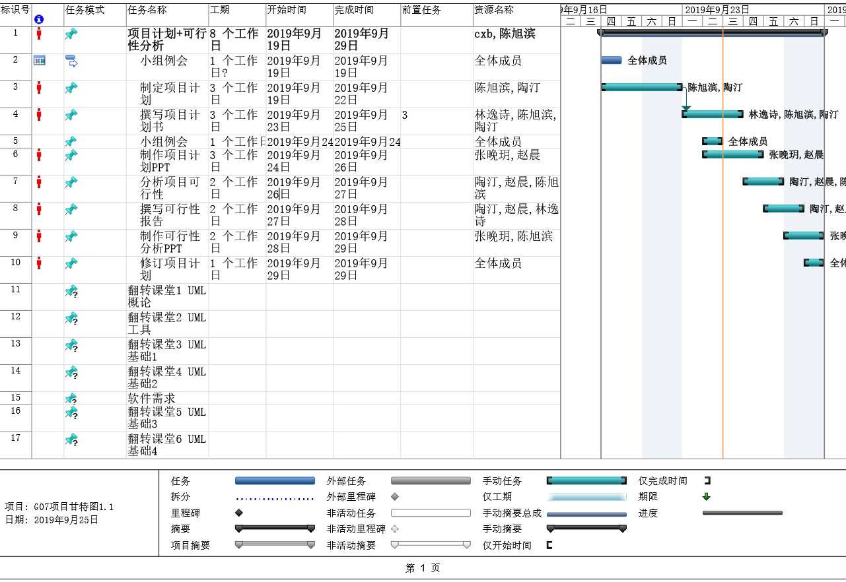

* 1. **预算**

|  |  |  |  |  |  |  |
| --- | --- | --- | --- | --- | --- | --- |
| 项目名称 | 规格 | 单价（元） | 数量 | 单位 | 小计（元） | 备注 |
| 阿里云服务器 | 1核cpu  2G内存  1M带宽  40GB系统盘 | 114 | 1 | 个 | 114 | 作为系统使用的服务器 |
| 微信公众平台 | 获取微信公众平台使用权限 | 0 | 1 | 个 | 0 | 作为主要的功能实现平台 |
| 团建费用 |  | 400 | 5 | 次 | 2000 | 用于团队建设的物资购买 |
| 话费 |  | 0 | 1 | 个 | 0 | 用于组员之间互相联系 |
| 人工费 |  | 0 | 5 | 人 | 0 | 工作工资 |
| 资料购买 | 《IT项目管理》---[美]凯西·施瓦尔贝 | 78 | 5 | 本 | 390 | 作为自主学习资料 |
| 印刷 | 0元 | | | | | |
| 总计 | 2504元 | | | | | |

1. 支持条件
   1. 系统支持
      1. 开发环境
         1. 硬件

Windows10系统电脑5台

* + - 1. 软件

版本控制软件 git

甘特图软件Microsoft project

* + 1. 运行环境
       1. 硬件

阿里云1h1g服务器一台

* + - 1. 软件

远程连接软件 ssh

Web服务器 nginx

* 1. 需由客户承担的工作

提出完整，无歧义

* 1. 需由分合同承担的工作

无

1. 张爱华，吕京涛．CSS快速入门：青岛出版社，2000年09月：2